**Visionen für eine neue Stadtmitte in Gedern – Abschluss des Ideenwettbewerbs**

**Im Rahmen des Städtebauförderprogramms „Lebendige Zentren“ wurde der nichtoffene städtebaulicher Ideenwettbewerb zur „Neugestaltung der Stadtmitte“ in Gedern am 23. Mai 2024 erfolgreich abgeschlossen. Die eingereichten Entwürfe werden bei einer öffentlichen Veranstaltung am 11. Juni 2024 in der Alten Turnhalle in Gedern präsentiert.**

Gedern – Im Januar 2024 lobte die Stadt Gedern einen städtebaulichen Ideenwettbewerb nach RPW 2013 aus, um Gestaltungsideen für den Innenstadtbereich und einen Stadtplatz zu erhalten. Insgesamt zwei Architektur- und Landschaftsarchitekturbüros sowie Verkehrsplaner haben sich in dem europaweit ausgelobten Wettbewerb beteiligt. Das Projekt zur Neugestaltung der Stadtmitte in Gedern markiert einen bedeutsamen Schritt in Richtung Innenstadtentwicklung und verdeutlicht das gemeinsame Ziel, einen lebenswerten, nachhaltigen und attraktiven Stadtkern zu schaffen. Unterstützt wird die Stadt Gedern in diesem Vorhaben von dem Fördergebietsmanagement rund um Nicole Thamm, Projektleiterin Integrierte Stadtentwicklung bei der ProjektStadt, Stadtentwicklungsmarke der Unternehmensgruppe Nassauische Heimstätte | Wohnstadt.

**Entwurf schafft offenen und multifunktionalen Freiraum im Zentrum**

Den Ideenwettbewerb konnten weihrauch + fischer GmbH aus Solingen und atelier coa freie Architekten BDA aus Stuttgart für sich entscheiden. Das Preisgericht lobte den Entwurf der beiden Büros insbesondere deshalb, weil dieser einen offenen und multifunktionalen Freiraum im Zentrum der Stadtmitte schafft und dabei den räumlichen und historischen Bezug zu stadtbildprägenden Gebäuden wie der nahegelegenen Kirche berücksichtigt. „Durch die Öffnung des Stadtraums und der Herstellung einer multicodierten Stadtmitte mit Grünflächen und Aufenthaltszonen entsteht eine attraktive Mitte in Gedern, die als Bindeglied innerhalb des Fördergebietes fungiert“, sagt Katharina Müller, stellvertretende Projektleiterin ProjektStadt | Integrierte Stadtentwicklung und formale Sachverständige im Wettbewerbsverfahren. Im nördlichen Bereich des Planungsgebiets, rund um das historische Backhaus und den Forellenbrunnen, sieht der Siegerentwurf ein neues Bauwerk sowie eine gefasste Platzsituation vor, die weitere Verweil- und Aufenthaltsmöglichkeiten bieten soll.

Den zweiten Platz belegte das Büro schöne aussichten landschaftsarchitektur Blank | Soyka PartGmbB aus Kassel.

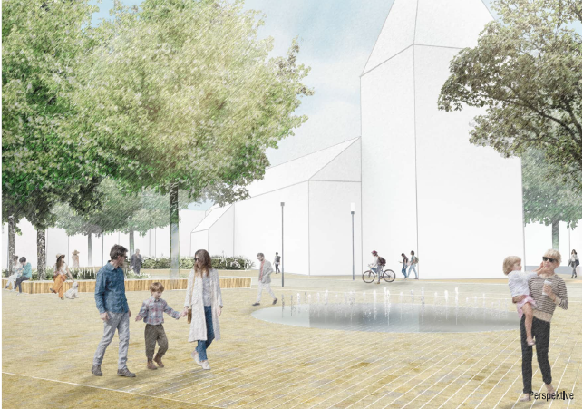

Abbildung 1: Siegerentwurf weihrauch + fischer GmbH, atelier coa freie Architekten BDA; Stadtplatz mit Blick auf die evangelische Kirche

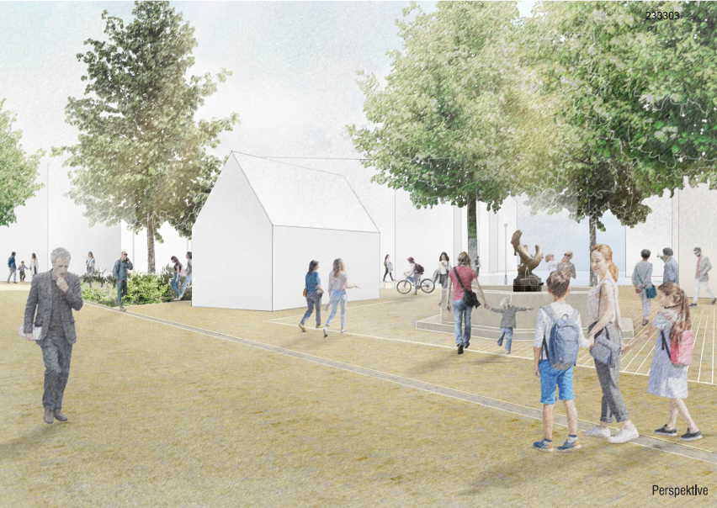

Abbildung 2: Siegerentwurf weihrauch + fischer GmbH, atelier coa freie Architekten BDA; Blick auf das historische Backhaus und den Forellenbrunnen

Die Wettbewerbsarbeiten werden am 11.06.2024 um 19 Uhr in der Alten Turnhalle der Öffentlichkeit präsentiert. Auch Johannes Cox (HKK Landschaftsarchitektur), Vorsitzender des Preisgerichts, wird vor Ort sein und den Anwesenden die eingereichten Entwürfe sowie die Entscheidung der Wettbewerbsjury präsentieren.

Mit dem Abschluss des Wettbewerbs sowie dem prämierten Wettbewerbsergebnis sind wichtige Weichen für die weitere Innenstadtentwicklung in Gedern gestellt und die Rahmenbedingungen für eine erfolgreiche Umsetzung der Maßnahme im Rahmen des Förderprogramms „Lebendige Zentren“ definiert worden.

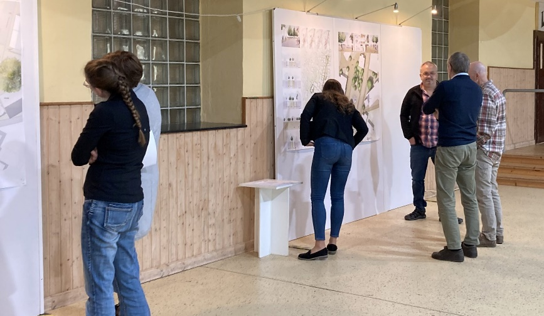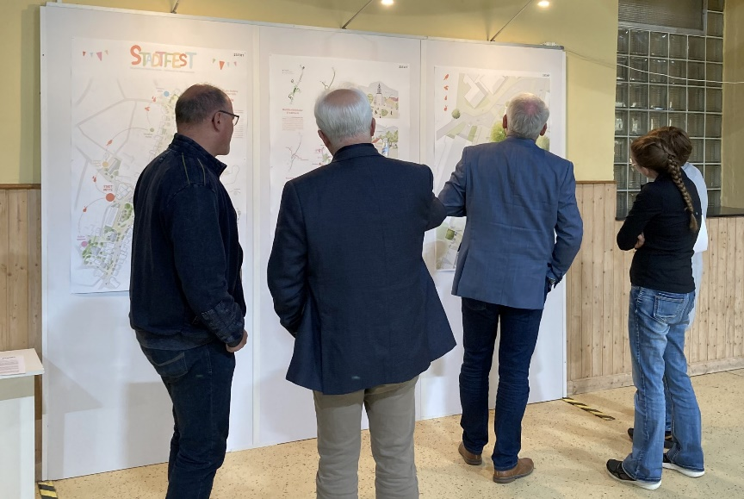

Abbildung 3: Teilnehmende der Preisgerichtssitzung während des Informationsrundgangs (Quelle: ProjektStadt)

**Unternehmensgruppe Nassauische Heimstätte | Wohnstadt**

Die Unternehmensgruppe Nassauische Heimstätte | Wohnstadt (NHW) mit Sitz in Frankfurt am Main und Kassel bietet seit 100 Jahren umfassende Dienstleistungen in den Bereichen Wohnen, Bauen und Entwickeln. Sie beschäftigt rund 850 Mitarbeitende. Mit 60.000 Mietwohnungen an 113 Standorten in Hessen gehört sie zu den führenden deutschen Wohnungsunternehmen. Unter der NHW-Marke ProjektStadt führt sie nachhaltige Stadtentwicklungsaufgaben durch. Sie ist Gründungsmitglied der Initiative Wohnen.2050, um dem Klimaschutz in der Wohnungswirtschaft mehr Schlagkraft zu verleihen. Mit hubitation verfügt die NHW zudem über ein Startup- und Ideennetzwerk rund um innovatives Wohnen. [www.nhw.de/](http://www.nhw.de/)